|  |  |
| --- | --- |
| irbr-zjs-01  **Администрация**  **Ирбитского муниципального**  **образования**  ул. Лесная, зд.2/1 Ирбитский район  623855 пгт.Пионерский Свердловской области  т. (34355) 6-29-48  Е-mail: mail@irbitskoemo.ru  от _________________ № _________ | Директору государственного автономного учреждения печати Свердловской области «Редакция газеты «Родники ирбитские»  Кузевановой Н.М. |

***Уважаемая Наталья Михайловна,***

просим за счет гранта опубликовать в газете объявление о проведении процедуры предоставления земельных участков на территории Ирбитского муниципального образования.

Приложение:

Объявление - в 1 экз. на 1 л.

Глава Ирбитского

муниципального образования А.В.Никифоров

Исполнитель:

Игнатович Ирина Владимировна

(34355) 6-40-27

Администрация Ирбитского муниципального образования в соответствии   
со статьей 39.18 Земельного кодекса РФ сообщает, что на основании поступившего от гражданина заявления, администрация осуществляет действия по формированию и предоставлению в **собственность** на основании **подпункта 10 пункта 2 статьи 39.3** Земельного кодекса РФ земельного участка с разрешенным использованием:

– для ведения личного подсобного хозяйства (приусадебный участок), с местоположением:

1) Свердловская область, Ирбитский район, п.Зайково, земельный участок расположен с юго-западной стороны участка №100 по южной границе ул.Коммунистическая

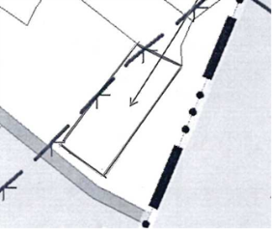

2) Свердловская область, Ирбитский район, п.Зайково, земельный участок расположен с юго-западной стороны участка №100 по ул.Коммунистическая. Часть испрашиваемого земельного участка расположена в водоохранной зоне р.Ирбит.

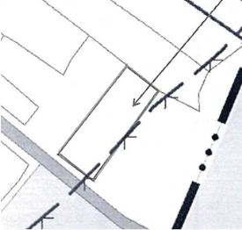

3) Свердловская область, Ирбитский район, п.Зайково, земельный участок расположен с юго-западной стороны участков №96 и №98 по ул.Коммунистическая. Часть испрашиваемого земельного участка расположена в водоохранной зоне р.Ирбит.

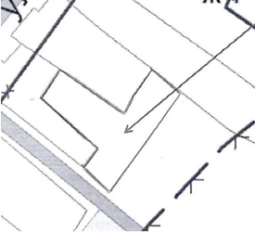

- для индивидуального жилищного строительства, с местоположением:

1) Свердловская область, Ирбитский район, п.Зайково, ул.Вокзальная, земельный участок расположен с юго-восточной стороны участка №20 по ул.Коммунистическая. Часть испрашиваемого земельного участка расположена в границах санитарного разрыва железнодорожного транспорта.

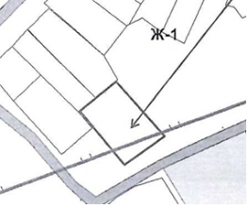

Заинтересованные лица в течение двадцати календарных дней со дня опубликования объявления в газете «Родники Ирбитские» могут ознакомиться со схемой расположения земельного участка и подать заявление на бумажном носителе о намерении участвовать в аукционе по адресу: Свердловская область, Ирбитский район, пгт.Пионерский, ул. Лесная, зд.2/1, кабинет № 122, отдел по управлению муниципальным имуществом администрации Ирбитского МО. Прием граждан осуществляется: в понедельник с 08.00 по 17.00, в среду с 08.00 по 17.00; в пятницу с 08.00 по 16.00; перерыв в указанные дни с 12.00 по 13.00. Телефон: (34355) 6-40-27.